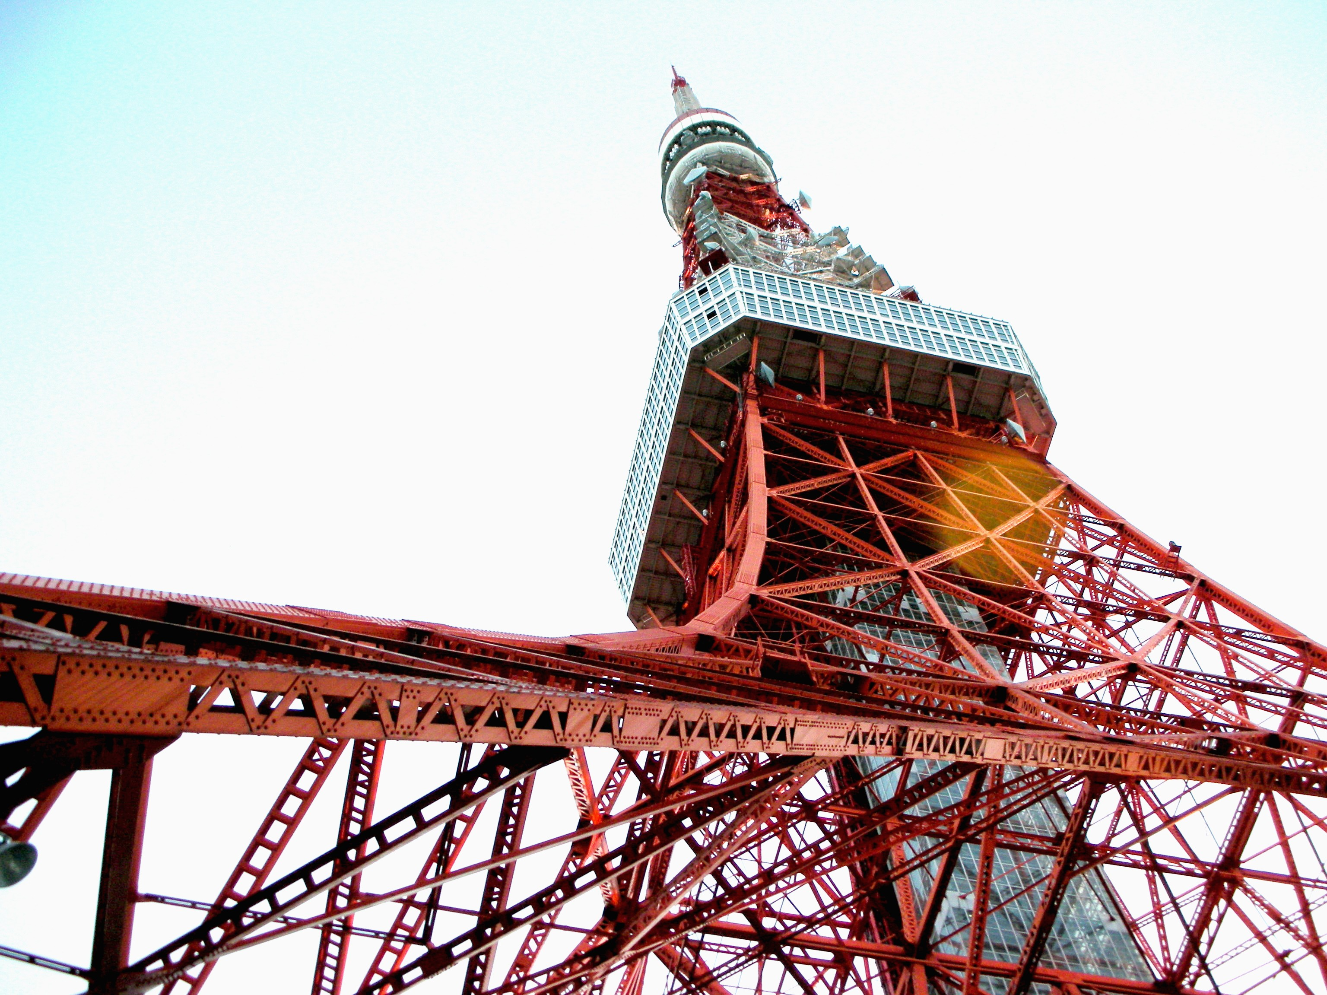
東京タワーへ行こう！
日 程： ５月１２日（土曜日）
集 合： 成城学園前駅 東口改札前 １２時３０分
解 散： 成城学園前駅 東口改札前 ５時３０分
参加費： 小学生・中学生 ２０００円、 大人 ３０００円
（往復交通費、東京タワー見学料・蝋人形館などの入場料を含む）
持ち物： おやつ、双眼鏡？望遠鏡？お小遣い、タオル、水筒 など
ご注意： 昼食は各自済ませてきて下さい。歩きやすい靴がＧＯＯＤ！

